**25 NOVEMBRE 2016**

**EDITOR HTML/CSS**

**4I1, ASGHAR LUQMAN, MARCO BACCEGA**

**PROGETTO**

Creare un interfaccia che permetta di visualizzare in tempo reale ciò che l’utente scrive, cioè html e css su un webbrowser sapendo che l’utente abbia un minima base nei linguaggi html e css.

**TECNOLOGIE**

* **Git**
* **Visual Studio**

**TIPI DI FILE**

* .cs(VS)
* .txt
* .html
* .css
* .xml

**GERRARCHIA DEL FILE**

I file del codice html e css possono essere salvati ovunque, decide lutente dove salvarli.

Il file “stylecode.txt” si trova nella catella del progetto.

**PERCORSO GIT E REPOSITORY:**

Percorso sul mio pc: C:\Users\Luqman\Desktop\EditorHtml

Percorso repository: <https://github.com/luuuq/Editor-html-css>

**ANALISI SITUAZIONE REALE**

Il programma viene usato dall’utente con una buona conoscenza del linguaggio html e css, l’interfaccia che viene usata è una Window’s Form.

**ESEMPIO D’USO**

**TEXTBOX HTML:**

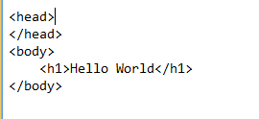

**ESEMPIO CSS:**

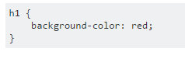

**ARCHITETTURA GENERALE**

**SCHEMA DELL’APPLICAZIONE:**

* 3 Form
* 3 Classi
* 2 File . 1-visual studio(tutti file). 2-StyleCode.txt

**SCHEMA DEI DATI**

* Classe) Attenzione :metodo che chiede se l’utente vuole uscire dal programma oppure no.
* C) Pagina iniziale: Form iniziale con la scelta se vuole andare all’editor oppure uscire
* C) Form: tutto il codice per far funzionare il programma.

**PROGETTAZIONE**

* **INTERFACCIA**

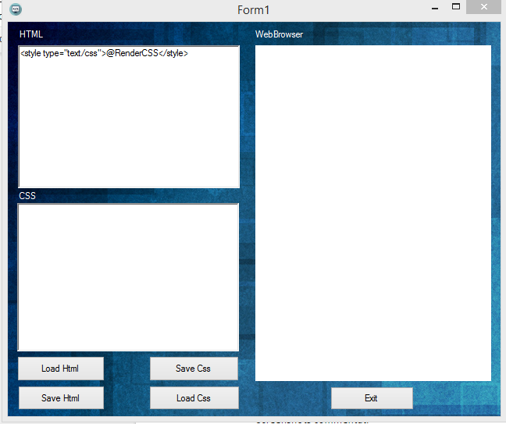

**STRUMENTO DI SVILUPPO E RISORSE:** Git per condividere il progetto il mio compagno di progetto.

**SCREENSHOTS COMMENTATI**

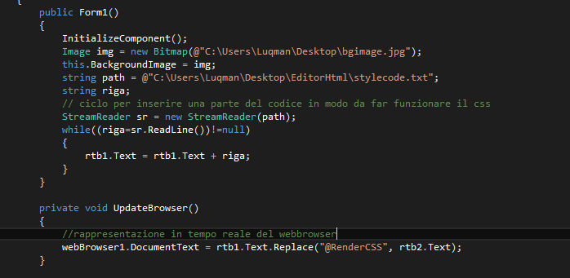

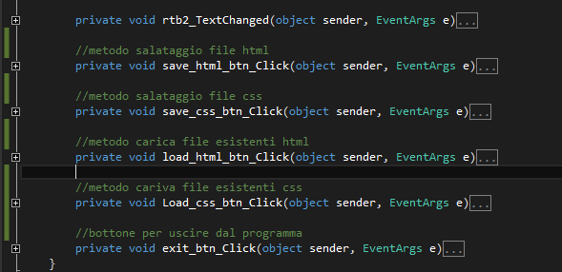

**VALUTAIONE CRITICA**

Il programma permette all’utente di scrivere codice html e csse vedere in tempo reale cio che viene scritto, non abbiamo riscontrato grandi problemi a fare il programma apparte capire come far in modo che html prendesse il codice anche dalla textbox del css.

Ogni volta che viene avviato il programma viene scritto un codice nella textbox del html che serve per far funzionare il css ed è una cosa che si puo nascondere che si potra fare nel futuro.

Aggiungeremo anche una form iniziale con la possibilità di decidere se scrivere solo html oppure sia html e css, migliorare la grafica.

**SITI CONSULTATI:**

* STACKOVERFLOW
* YOUTUBE